Инструкция по регистрации пользователей в тестовой среде ЕСИА

Оглавление
Инструкция по регистрации пользователей в тестовой среде ЕСИА 1
Термины и сокращения 1
Регистрация ФЛ 2
Регистрация ИП 16
Вход на портал по созданным УЗ ФЛ и ИП 19

Термины и сокращения
Термин/сокращение | Определение
ЕСИА | Единая система идентификации и аутентификации
ИП | Индивидуальный предприниматель
УЗ | Учетная запись
ФЛ | Физическое лицо

Регистрация ФЛ
Регистрация на тестовой среде ЕСИА в целом производится по аналогии с продуктивной средой.
Далее содержатся рекомендации, относящиеся к тестовой среде ЕСИА.
Адрес страницы тестовой среды ЕСИА: https://svcdev-betalk.test.gosuslugi.ru/settings/account/
Адрес страницы регистрации тестовой среды ЕСИА: https://esia-portal1.test.gosuslugi.ru/registration/.
Для того чтобы создать УЗ ФЛ необходимо:
- Перейти на страницу регистрации тестовой среды ЕСИА https://esia-portal1.test.gosuslugi.ru/registration/
- На открывшейся странице нажать на кнопку «Зарегистрироваться»
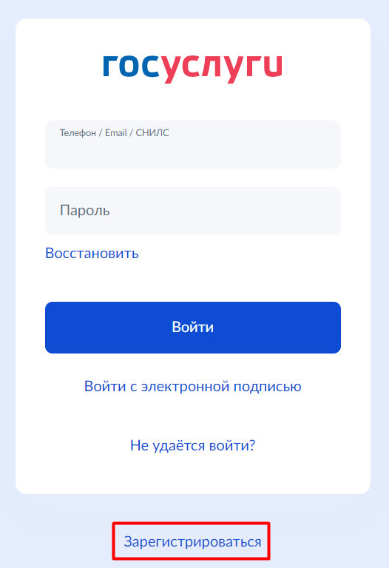
- Если у Вас уже были сохранены какие-либо УЗ для ЕСИА, то появится следующая страница регистрации и требуется нажать повторно на кнопку «Зарегистрироваться»
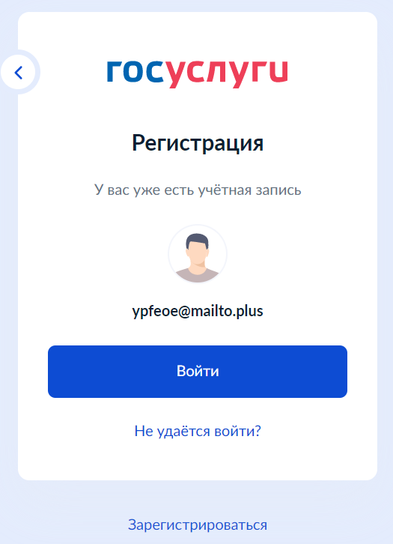
- В случае если у Вас нет сохраненных УЗ ЕСИА или при выполнении предыдущего шага, Вы перейдете на страницу выбора способа регистрации, на которой необходимо нажать на кнопку «Другой способ регистрации»
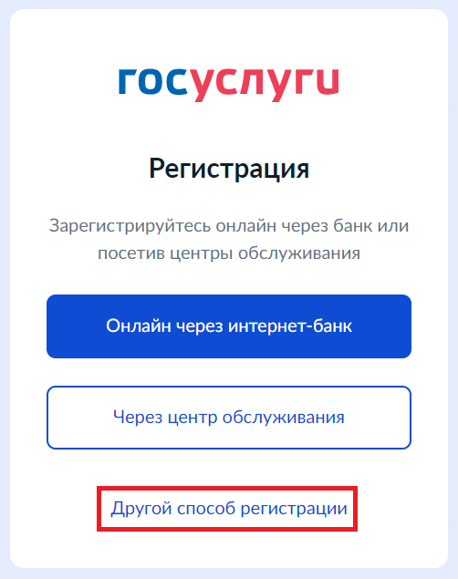
- ВАЖНО! В новой вкладке открываем адрес сервиса смс–сообщений для получения кода авторизации на выдуманные номера мобильных телефонов: https://esia-portal1.test.gosuslugi.ru/logs/sms/
Можно использовать, в том числе собственные номера телефонов. В случае их использования с Вашей УЗ на портале Госуслуг ничего не произойдет, т.к. это регистрация на тестовом портале. В данном случае, код подтверждения придет на указанный номер мобильного телефона.
Так же можно использовать сервис, предоставляющий бесплатные временные номера для приема смс, например https://online-sms.org/ru .
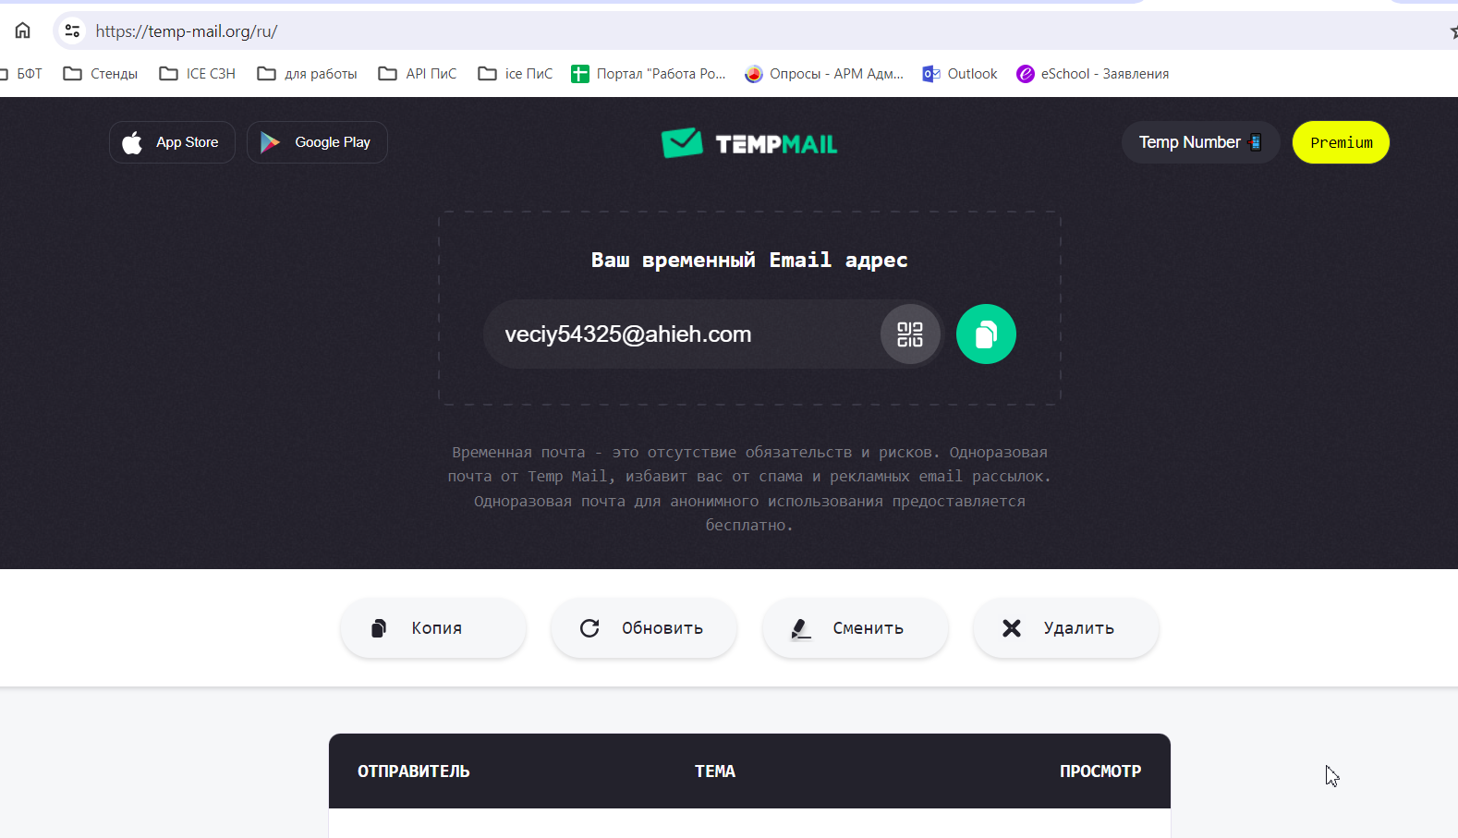
- ВАЖНО! В новой вкладке открываем адрес сервиса предоставления временной почты (например, https://temp-mail.org/ru/ ) для обеспечения подтверждения адреса электронной почты
- На следующей странице регистрации УЗ ЕСИА вносим данные: Фамилия, Имя, Телефон и email (email взят из временной почты). Нажимаем на кнопку «Зарегистрироваться»
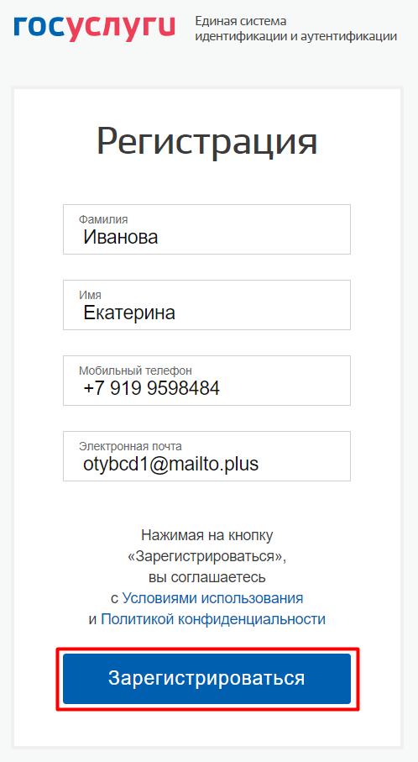
- Откроется страница подтверждения номера телефона
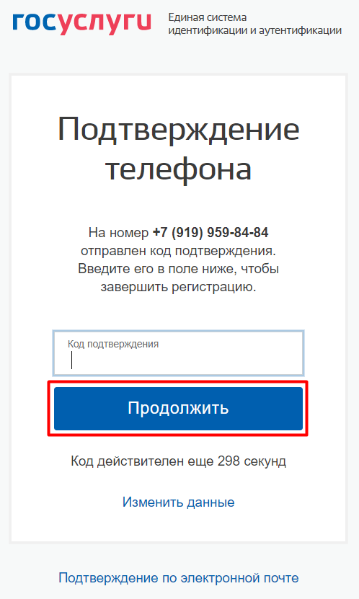
Для того чтобы получить код подтверждения, который требуется ввести на странице подтверждения номера телефона, обновляем страницу https://esia-portal1.test.gosuslugi.ru/logs/sms/, открытую в другой вкладке и находим новый появившийся код в самом низу страницы, копируем код.
Обращаем ваше внимание. Код подтверждения может приходить в указаную таблицу более 1-2 минут со времени запроса. Рекомендуется ожидать появления кода в нижней строке. При истекании таймера на странице ввода, запрос можно повторить.
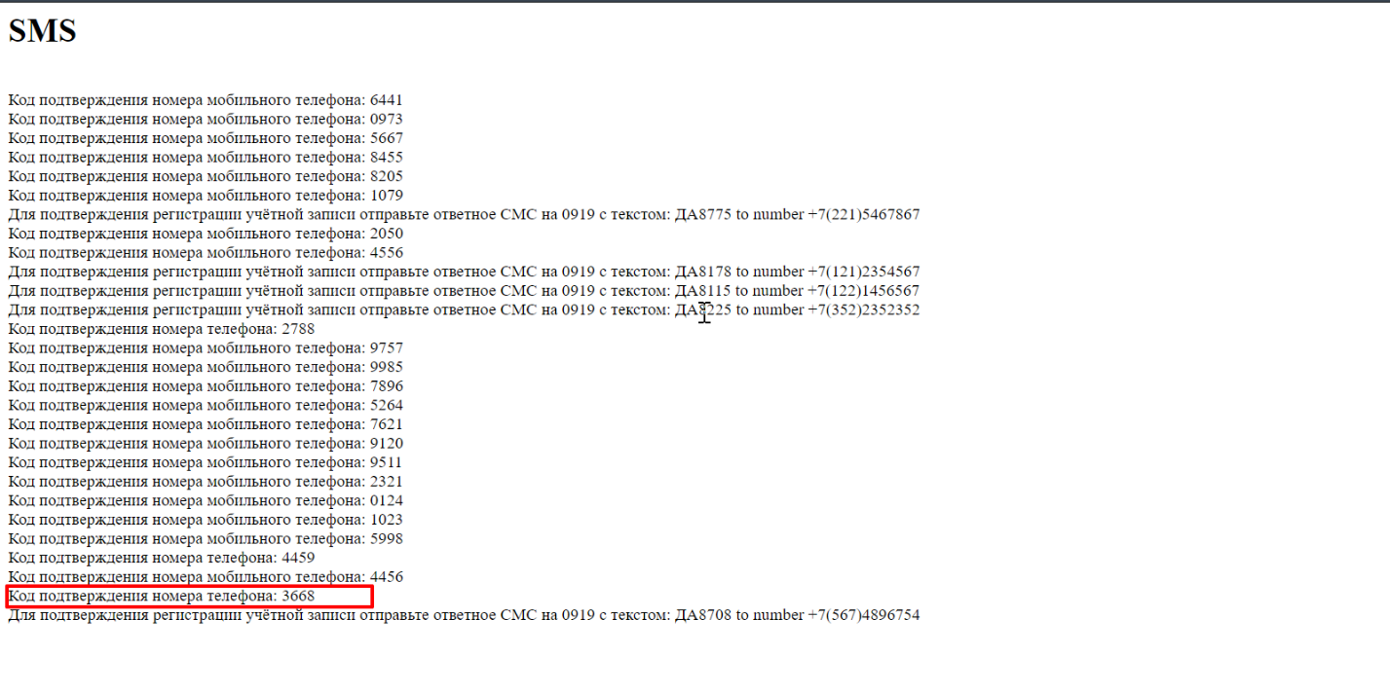
- Вводим скопированный код на странице подтверждения номера телефона
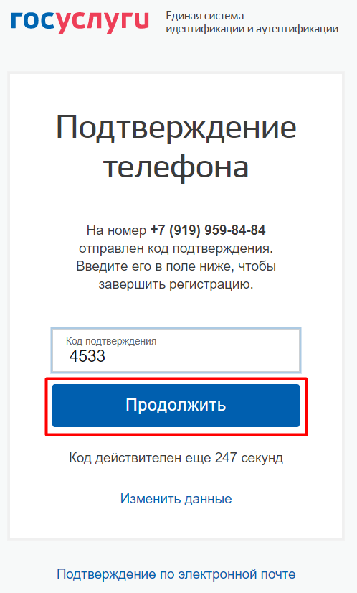
- Далее откроется страница смены пароля. Вводим пароль, соответствующий требованиям безопасности
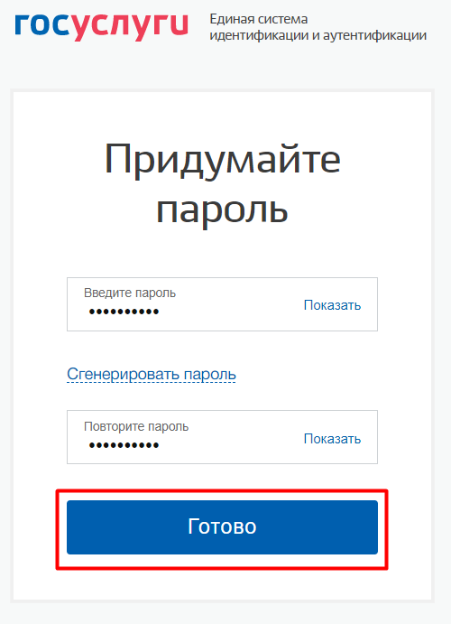
- После ввода пароля откроется информационная страница, на которой необходимо нажать на кнопку «Продолжить» (если не открылась — повторно идем на страницу https://svcdev-betalk.test.gosuslugi.ru/settings/account/ )
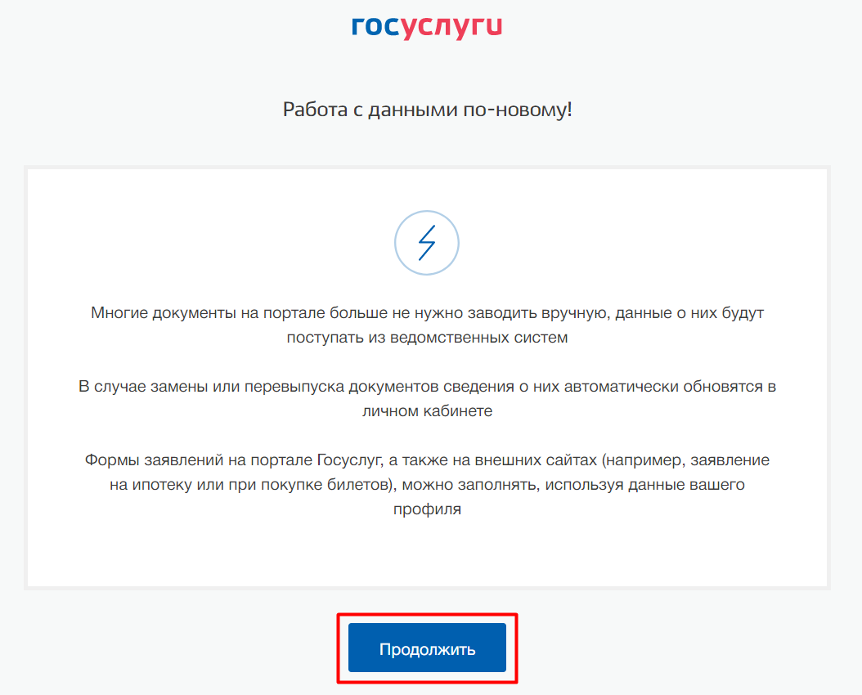
- Необходимо перейти в сервис временной одноразовой почты https://temp-mail.org/ru/ и подтвердить электронную почту
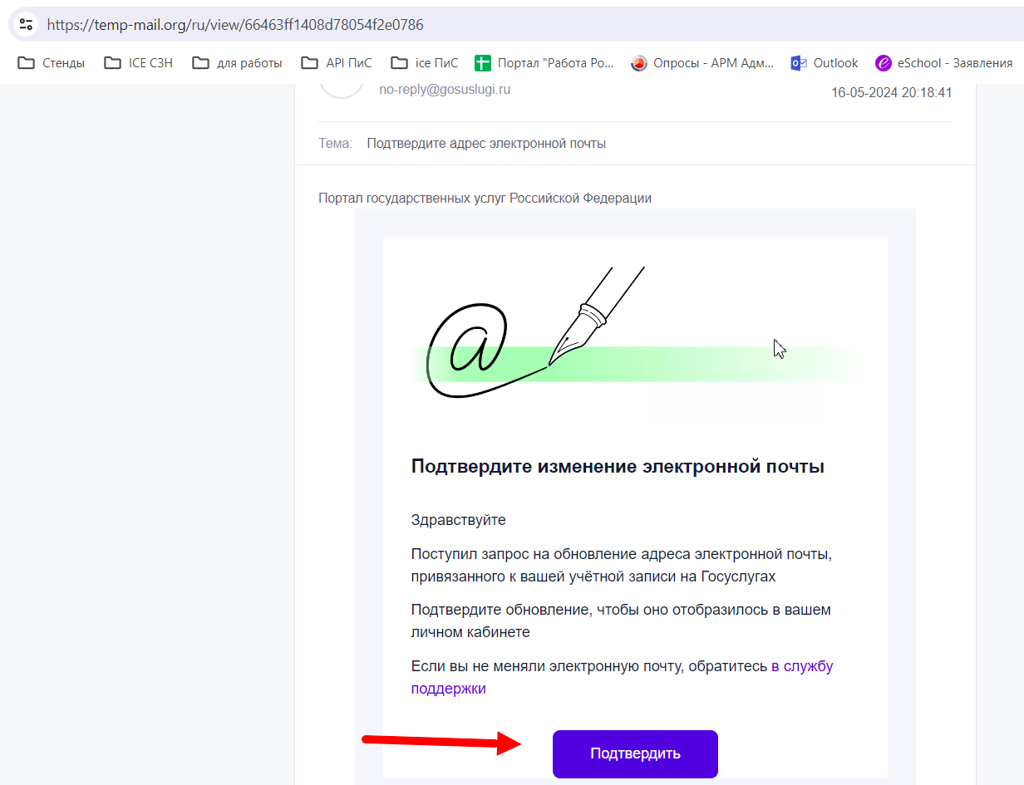
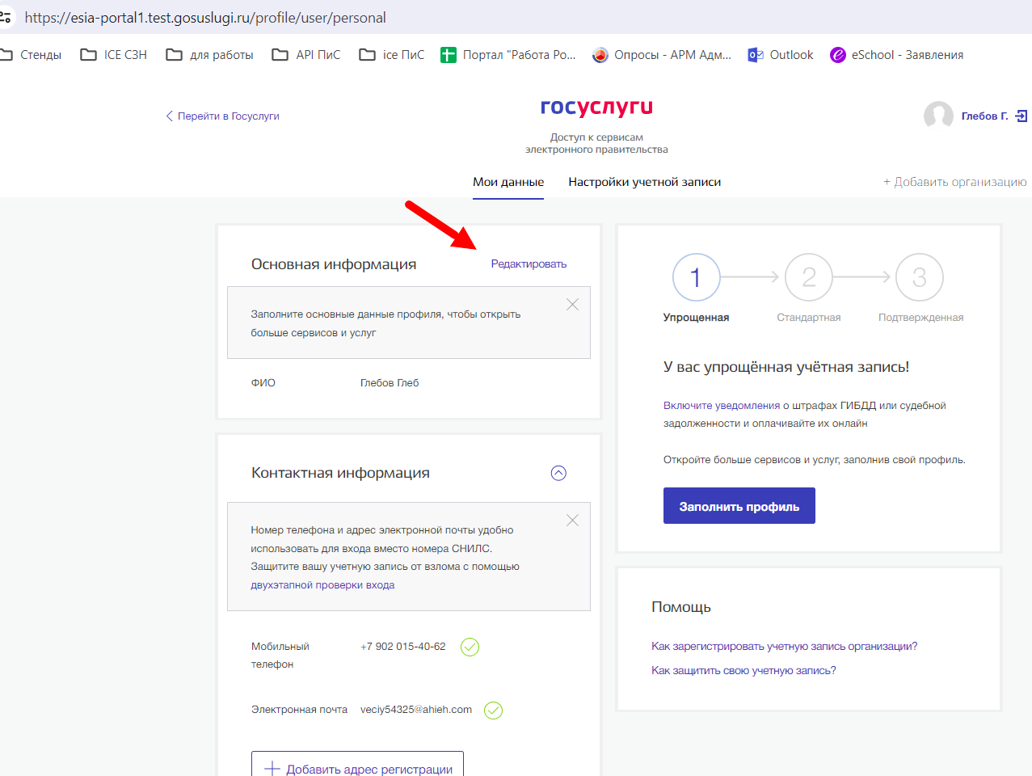
- Таким образом, была создана упрощенная УЗ ФЛ. На странице https://esia-portal1.test.gosuslugi.ru/profile/user/personal откроется страница, где необходимо отредактировать информацию о гражданине

- Для создания проверенной учетной записи необходимо заполнить персональные данные пользователя (ФИО, СНИЛС, паспортные данные). На тестовой среде включена эмуляция вызова ведомственных сервисов. Для успешного выполнения проверки данных можно использовать генератор данных https://randomdatatools.ru/
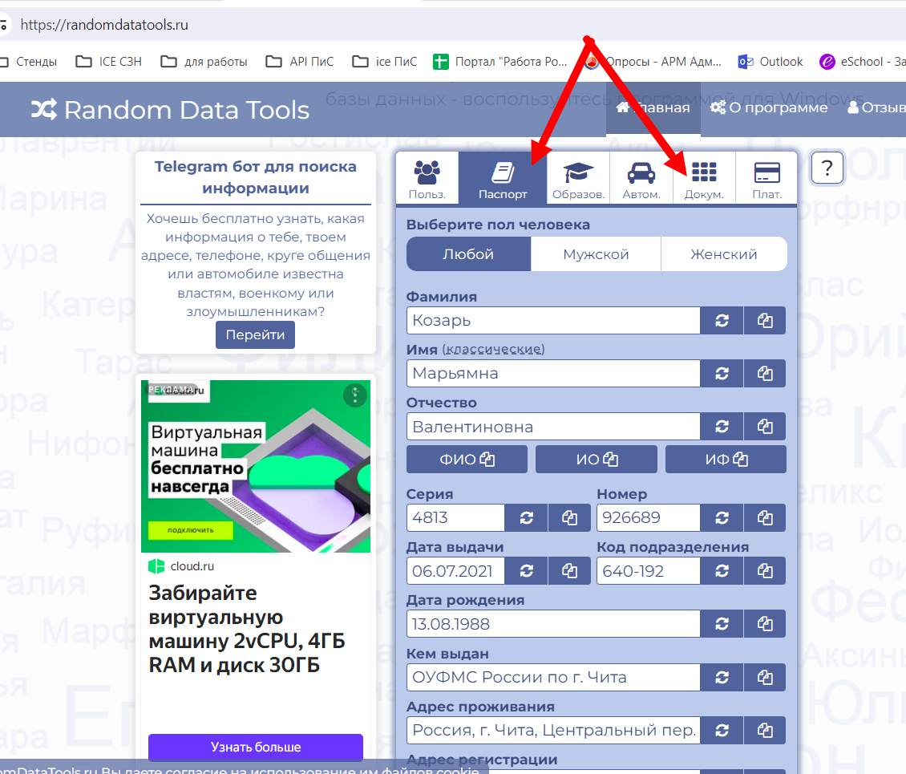
- Вводим данные на форму и нажимаем на кнопку «Сохранить»
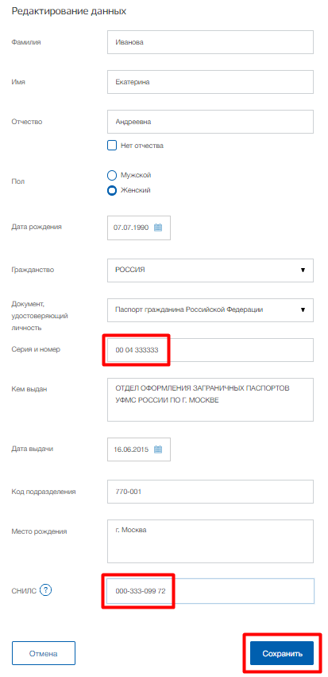
- Откроется страница с измененными данными и сведениями, что идет проверка данных
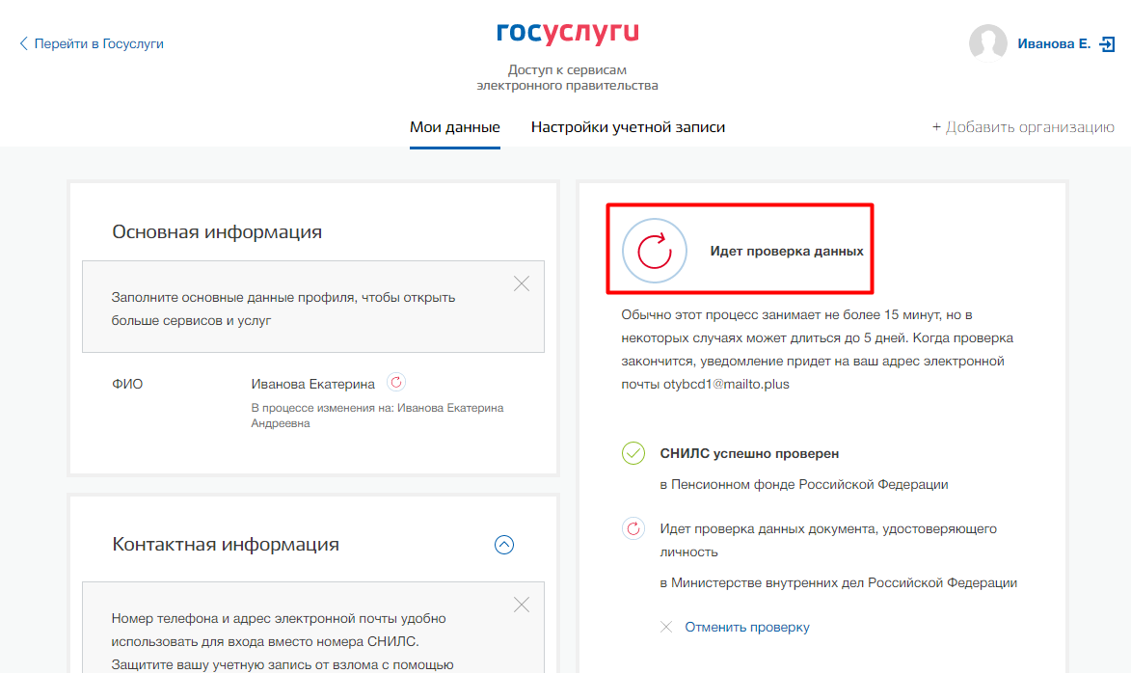
- Через пару минут данные обновятся, УЗ станет стандартной
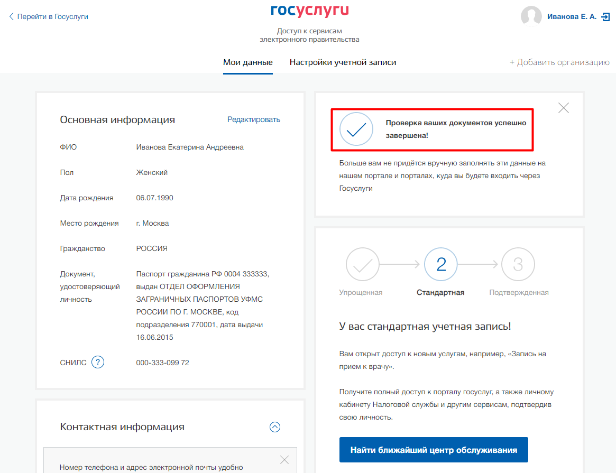

- Для подтверждения УЗ необходимо выбрать способ получения кода подтверждения – «заказным письмом»
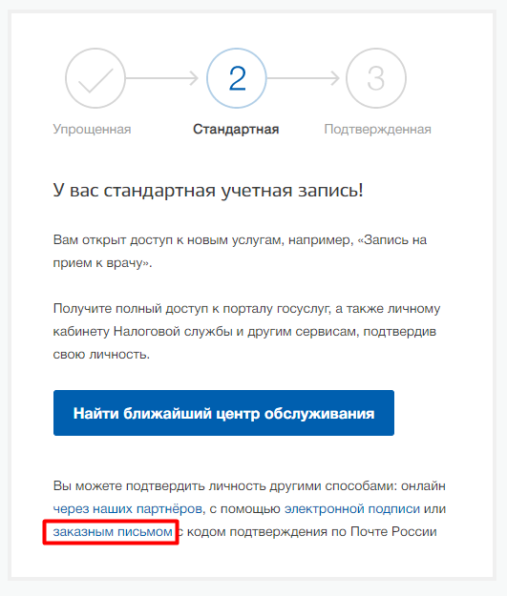
- ВАЖНО! В новой вкладке открываем страницу получения кода для подтверждения личности заказным письмом: https://esia-portal1.test.gosuslugi.ru/logs/postcodes/
- После нажатия на ссылку «заказным путем» откроется страница «Подтверждения личности», где требуется ввести произвольный адрес (можно с генератора адресов https://randomdatatools.ru/ ) и нажать «Заказать письмо»
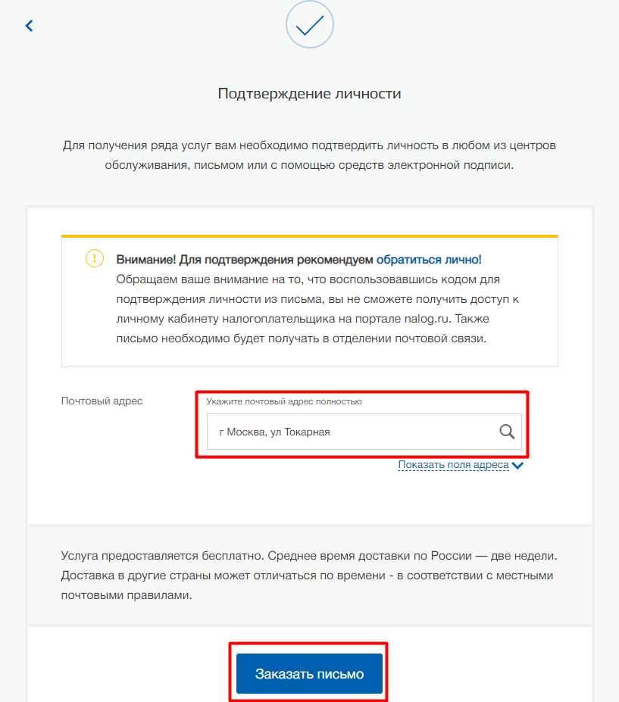
- В течение 5 минут код подтверждения появится на странице (ВАЖНО! требуется обновлять периодически, чтобы не пропустить код, код смотреть по номеру СНИЛС) https://esia-portal1.test.gosuslugi.ru/logs/postcodes/
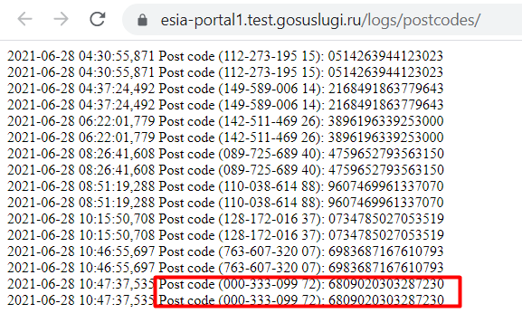
- На сайте Госуслуг вернуться на страницу с данными пользователя
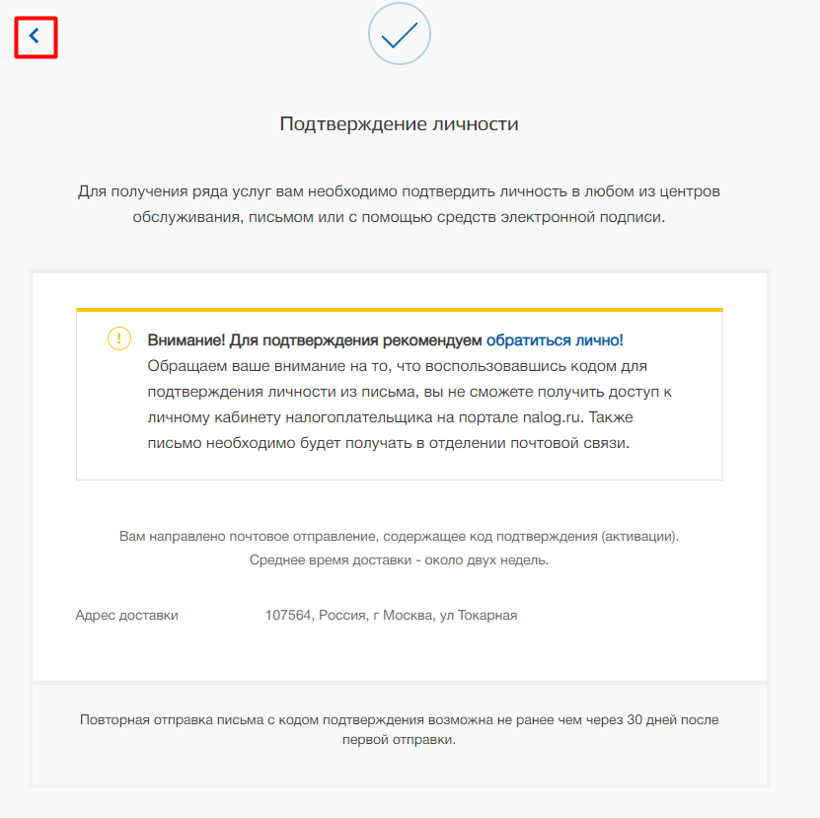
- Ввести код, скопированный на шаге 21 в блоке «Введите код подтверждения!» и нажать на кнопку «Подтвердить»
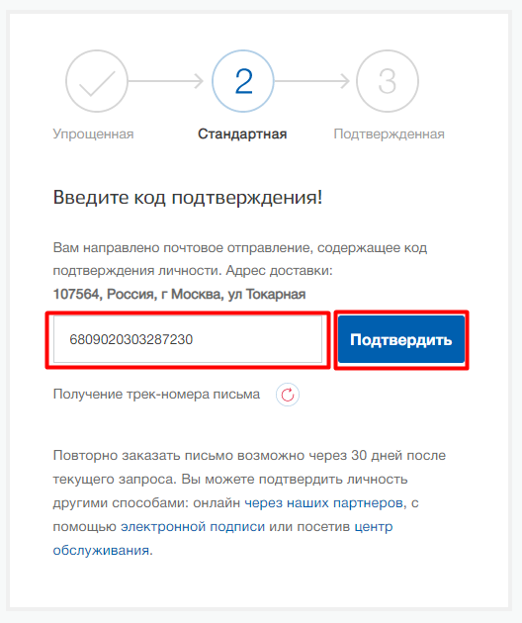
- После выполнения предыдущего шага УЗ пользователя становится подтвержденной
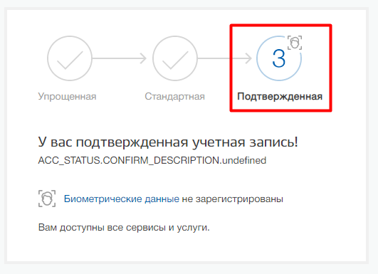

Регистрация ИП
Регистрация ИП возможна только при подтвержденной УЗ пользователя.
Для того, чтобы зарегистрировать ИП необходимо:
- На ЛК ЕСИА пользователя с подтвержденной УЗ на тестовом стенде https://esia-portal1.test.gosuslugi.ru/ нажать на кнопку «Добавить организацию»
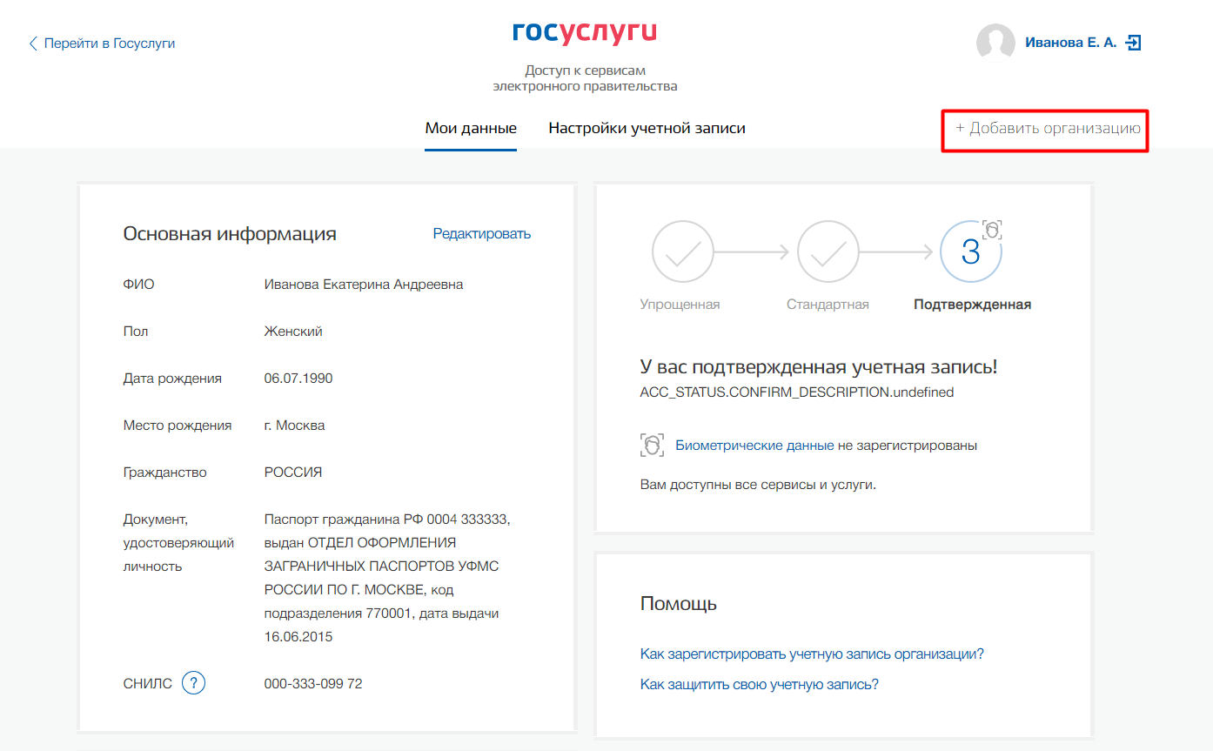
- В открывшемся окне выбрать пункт «Индивидуальный предприниматель»
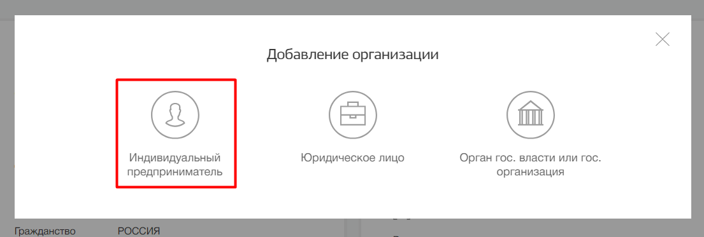
- Ввести ОРГНИП (можно взять из генератора случайных валидных значений ОГРНИП https://generand.ru/html/ogrnip.html ) и нажать на кнопку «Продолжить»
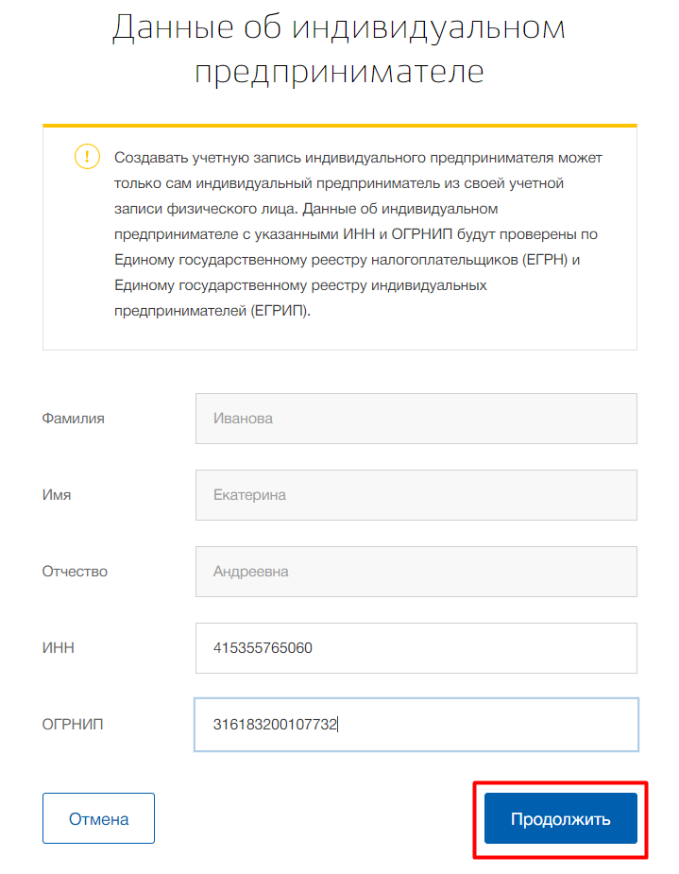
- Откроется страница с информацией о том, что идет подтверждение данных
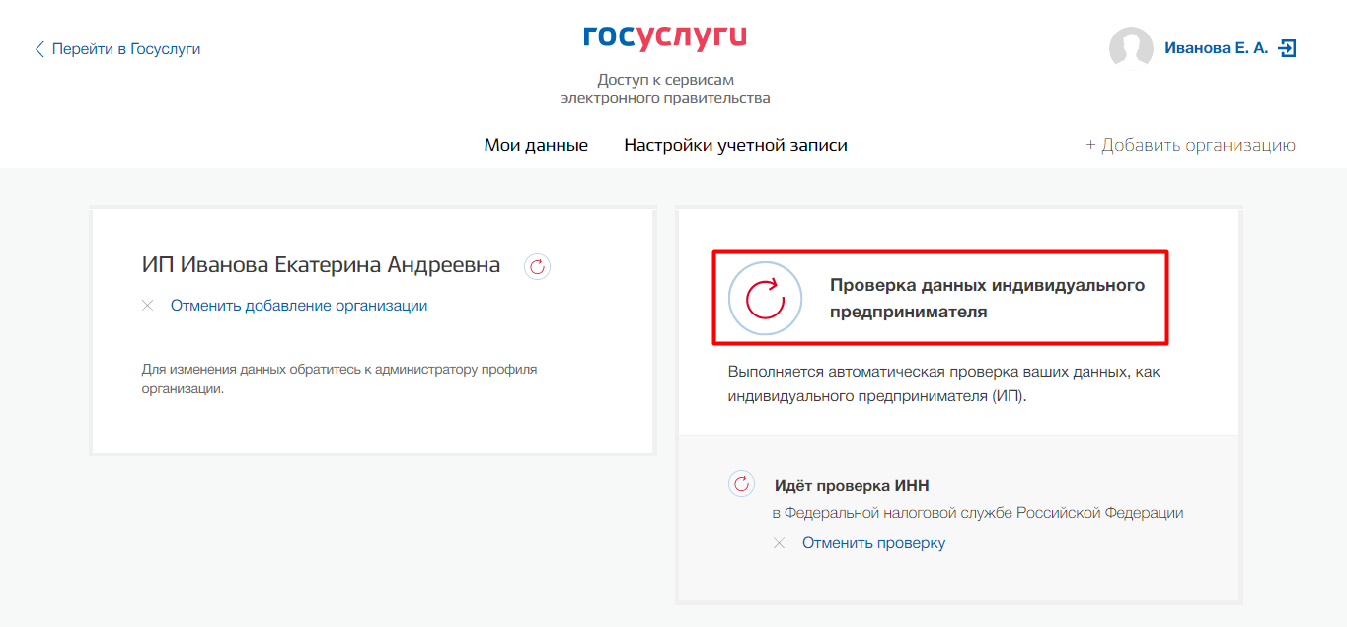
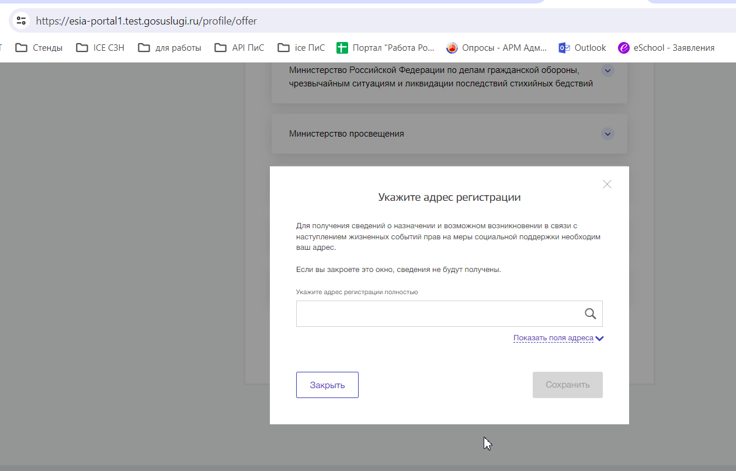
- После того, как данные будут подтверждены (через пару минут), необходимо будет дать согласие Порталу Госуслуг с указанием адреса регистрации (адрес можно взять из генератора https://randomdatatools.ru/ ), и информация станет подтвержденной
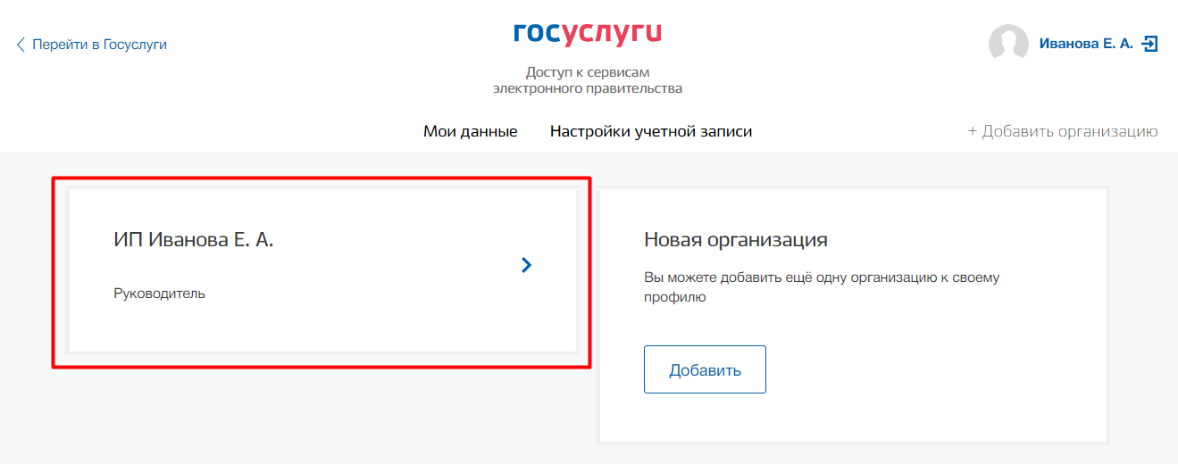

Вход на портал по созданным УЗ ФЛ и ИП
После создания УЗ ФЛ или ИП будет доступен вход на тестовый портал «Работа России».
При входе требуется ввести логин (email) и пароль (что ввели при регистрации УЗ) и нажать на кнопку «Войти».
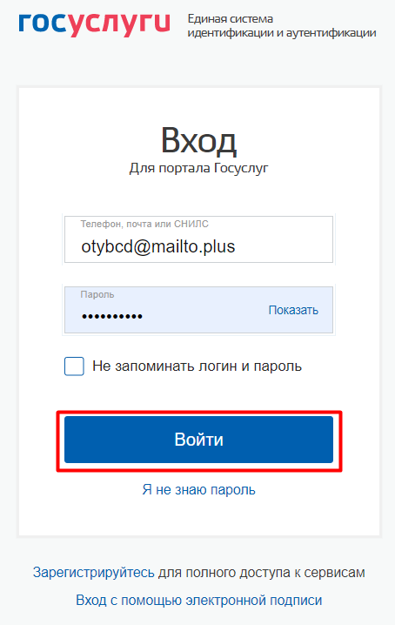
Откроется страница выбора роли пользователя на портале.
Для того чтобы войти как соискатель требуется выбрать «Частное лицо».
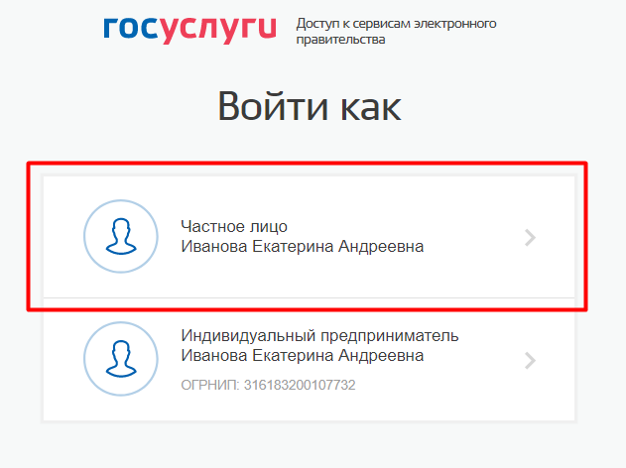

Для того чтобы войти как ИП требуется выбрать «Индивидуальный предприниматель».
